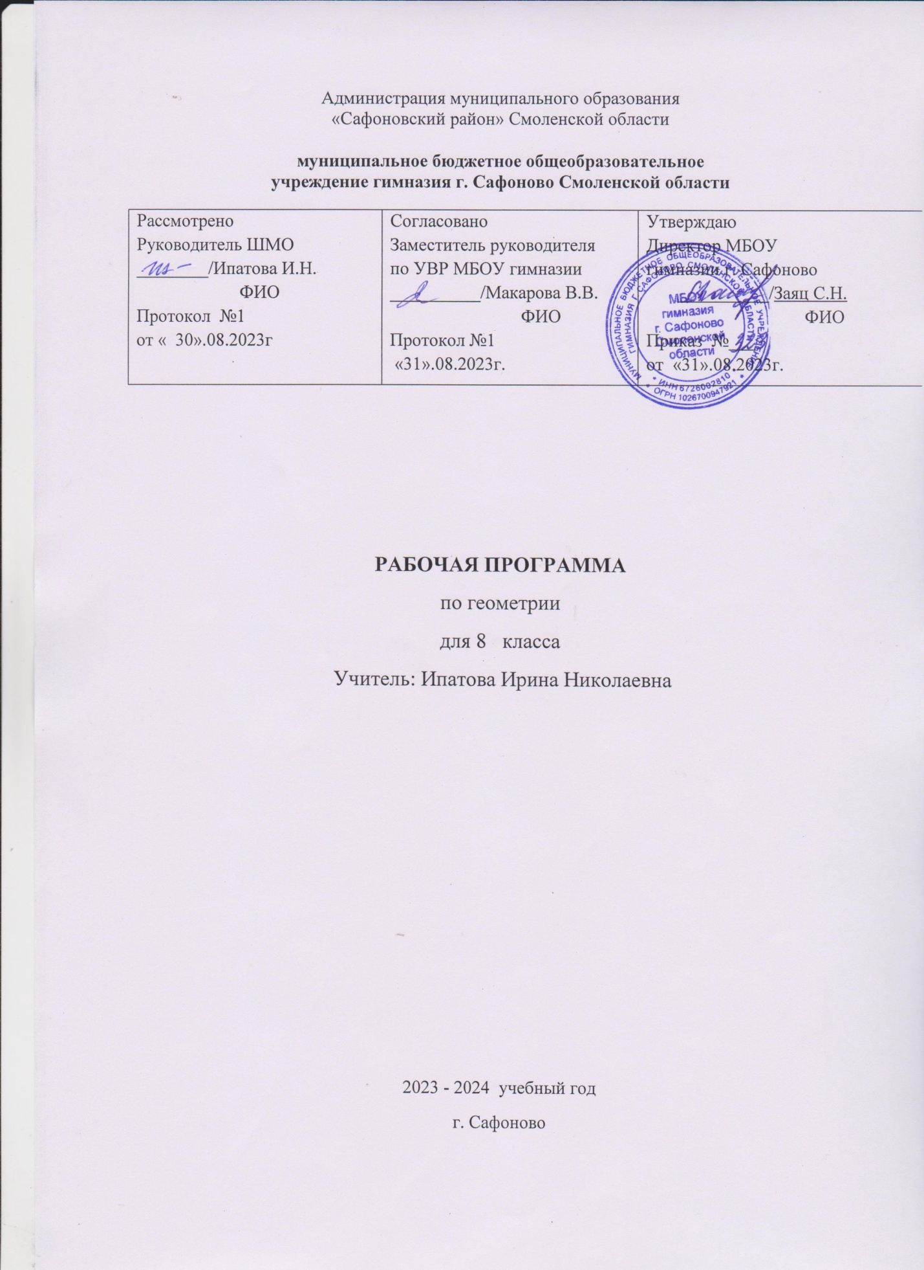

**Пояснительная записка**

Рабочая программа предмета геометрия 8а класс составлена на основе:

* Федерального закона « Об образовании в РФ» № 273-ФЗ (с изменениями)
* ФГОС ООО
* ФОП ООО
* Примерной Программы ООО по математике
* Программы по геометрии для 7—9 классов общеобразовательных школ к учебнику J1.C. Атанасяна и др. (М.: Просвещение, 2018).

**Цели и задачи обучения**

Обучение математике в основной школе направ­лено на достижение следующих целей:

***В направлении личностного развития:***

* развитие логического и критического мышле­ния, культуры речи, способности к умствен­ному эксперименту;
* формирование у учащихся интеллектуальной честности и объективности, способности к преодолению мыслительных стереотипов, вытекающих из обыденного опыта;
* воспитание качеств личности, обеспечиваю­щих социальную мобильность, способность принимать самостоятельные решения
* формирование качеств мышления, необходи­мых для адаптации в современном информа­ционном обществе;
* развитие интереса к математическому творче­ству и математических способностей.

***В метапредметном направлении:***

* формирование представлений о математике как части общечеловеческой культуры, о зна­чимости математики в развитии цивилизации и современного общества;
* развитие представлений о математике как форме описания и методе познания действи­тельности, создание условий для приобрете­ния первоначального опыта математического моделирования;
* формирование общих способов интеллекту­альной деятельности, характерных для мате­матики и являющихся основой познаватель­ной культуры, значимой для различных сфер человеческой деятельности.

***В предметном направлении:***

* овладение математическими знаниями и уме­ниями, необходимыми для продолжения обучения в старшей школе или иных общеоб­разовательных учреждениях, изучения смеж­ных дисциплин, применения в повседневной жизни;
* создание фундамента для развития математи­ческих способностей и механизмов мышле­ния, формируемых математической деятель­ностью.
* В ходе изучения материала предполагается за­крепление и отработка основных умений и навыков, их совершенствование, а также систематизация по­лученных ранее знаний. Таким образом, решаются следующие задачи:
* введение терминологии и отработка умения ее грамотного использования;
* развитие навыков изображения планиметри­ческих фигур и простейших геометрических конфигураций;
* совершенствование навыков применения свойств геометрических фигур как опоры при решении задач;
* формирование умения доказывать равенство данных треугольников;
* отработка навыков решения простейших задач на построение с помощью циркуля и линейки;
* формирование умения доказывать парал­лельность прямых с использованием соот­ветствующих признаков, находить равные углы при параллельных прямых, что требу­ется для изучения дальнейшего курса геоме­трии;
* расширение знаний учащихся о треуголь­никах.

**Место учебного предмета в учебном плане**

Согласно учебному плану МБОУ гимназии на изучение предмета геометрия в 8а классе отводится 2 часа в неделю.

.

**Личностные, метапредметные и предметные**

**результаты освоения предмета**

Изучение математики в основной школе дает возможность обучающимся достичь следующих ре­зультатов:

***В направлении личностного развития:***

* умение ясно, точно, грамотно излагать свои мыс­ли в устной и письменной речи, понимать смысл поставленной задачи, выстраивать аргумен­тацию, приводить примеры и контрпримеры;
* критичность мышления, умение распознавать логически некорректные высказывания, отли­чать гипотезу от факта;
* представление о математической науке как о сфере человеческой деятельности, ее этапах, значимости для развития цивилизации;
* креативность мышления, инициатива, наход­чивость, активность при решении математи­ческих задач;
* умение контролировать процесс и результат учебной математической деятельности;
* способность к эмоциональному восприятию математических объектов, задач, решений, рассуждений.

***В метапредметном направлении:***

* умение видеть математическую задачу в кон­тексте проблемной ситуации в других дисци­плинах, в окружающей жизни;
* умение находить в различных источниках информацию, необходимую для решения математических проблем, и представлять ее в понятной форме; принимать решение в условиях неполной и избыточной, точной и вероятностной информации;
* умение понимать и использовать математиче­ские средства наглядности (графики, диаграм­мы, таблицы, схемы и др.) для иллюстрации, интерпретации, аргументации;
* умение выдвигать гипотезы при решении учебных задач и понимать необходимость их проверки;
* умение применять индуктивные и дедуктив­ные способы рассуждений, видеть различные стратегии решения задач;
* понимание сущности алгоритмических пред­писаний и умение действовать в соответствии с предложенным алгоритмом;
* умение самостоятельно ставить цели, выби­рать и создавать алгоритмы для решения учеб­ных математических проблем;
* умение планировать и осуществлять деятель­ность, направленную на решение задач иссле­довательского характера;
* первоначальные представления об идеях и о методах математики как об универсальном языке науки и техники, о средстве моделиро­вания явлений и процессов.

***В предметном направлении:***

* предметным результатом изучения курса являет­сясформированность следующих умений:
* пользоваться геометрическим языком для описания предметов окружающего мира;
* распознавать геометрические фигуры, разли­чать их взаимное расположение;
* изображать геометрические фигуры; выпол­нять чертежи по условию задачи; осуществ­лять преобразования фигур;
* распознавать на чертежах, моделях и в окру­жающей обстановке основные пространствен­ные тела, изображать их;
* в простейших случаях строить сечения и раз­вертки пространственных тел;
* проводить операции над векторами, вычис­лять длину и координаты вектора, угол между векторами;
* вычислять значения геометрических величин (длин, углов, площадей, объемов); в том чис­ле: для углов от 0 до 180° определять значения тригонометрических функций по заданным значениям углов; находить значения триго­нометрических функций по значению одной из них, находить стороны, углы и вычислять площади треугольников, длины ломаных, дуг окружности, площадей основных геометриче­ских фигур и фигур, составленных из них;
* решать геометрические задачи, опираясь на изученные свойства фигур и отношений между ними, применяя дополнительные по­строения, алгебраический и тригонометриче­ский аппарат, правила симметрии;
* проводить доказательные рассуждения при ре­шении задач, используя известные теоремы, обнаруживая возможности для их использо­вания;
* решать простейшие планиметрические задачи в пространстве.

***Использовать приобретенные знания и умения в практической деятельности и повседневной жизни для:***

* описания реальных ситуаций на языке геоме­трии;
* расчетов, включающих простейшие тригоно­метрические формулы;
* решения геометрических задач с использова­нием тригонометрии;
* решения практических задач, связанных с на­хождением геометрических величин (исполь­зуя при необходимости справочники и техни­ческие средства);
* построений с помощью геометрических ин­струментов (линейка, угольник, циркуль, транспортир).

Результаты изучения предмета влияют на итого­вые результаты обучения, которых должны достичь все учащиеся, оканчивающие 8 класс, что является обязательным условием положительной аттестации ученика за курс 8 класса.

**Содержание предмета**

**Четырехугольники.** Многоугольник, выпуклый многоугольник, четырехугольник. Сумма углов вы­пуклого многоугольника. Вписанные и описанные многоугольники. Правильные многоугольники. Параллелограмм, его свойства и признаки. Прямо­угольник, квадрат, ромб, их свойства и признаки. Трапеция, средняя линия трапеции; равнобедренная трапеция. Осевая и центральна симметрия.

**Площадь.** Понятие площади многоугольника. Площади прямоугольника, параллелограмма, тре­угольника, трапеции. Теорема Пифагора.

**Подобные треугольники.** Подобные треугольни­ки. Признаки подобия треугольников. Применение подобия к доказательству теорем и решению задач. Синус, косинус и тангенс острого угла прямоуголь­ного треугольника.

**Окружность.** Взаимное расположение прямой и окружности. Касательная к окружности, ее свой­ство и признак. Центральный, вписанный углы; величина вписанного угла; двух окружностей; ра­венство касательных, проведенных из одной точки. Метрические соотношения в окружности: свойства секущих, касательных, хорд. Окружность, вписан­ная в треугольник, и окружность, описанная около треугольника. Вписанные и описанные четырех­угольники. Вписанные и описанные окружности правильного многоугольника.

**Планируемые результаты изучения курса геометрии в 8 классе**

В результате изучения геометрии   обучающийся научится:

**Наглядная геометрия**

1) распознавать на чертежах, рисунках, моделях и в окружающем мире плоские и пространственные геометрические фигуры;

2) определять по линейным размерам развёртки фигуры линейные размеры самой фигуры и наоборот;

Обучающийся получит возможность:

3) вычислять объёмы пространственных геометрических фигур, составленных из прямоугольных параллелепипедов;

4) углубить и развить представления о пространственных геометрических фигурах;

5) применять понятие развёртки для выполнения практических расчётов.

**Геометрические фигуры**

Обучающийся научится:

1) пользоваться языком геометрии для описания предметов окружающего мира и их взаимного расположения;

2) распознавать и изображать на чертежах и рисунках геометрические фигуры и их конфигурации;

3) находить значения длин линейных элементов фигур и их отношения, градусную меру углов от 0 до 180°, применяя определения, свойства и признаки фигур и их элементов, отношения фигур (равенство, подобие, симметрии, поворот, параллельный перенос);

4) оперировать с начальными понятиями тригонометрии и выполнять элементарные операции над функциями углов;

5) решать задачи на доказательство, опираясь на изученные свойства фигур и отношений между ними и применяя изученные методы доказательств;

6) решать несложные задачи на построение, применяя основные алгоритмы построения с помощью циркуля и линейки;

7) решать простейшие планиметрические задачи в пространстве.

Обучающийся получит возможность:

8) овладеть методами решения задач на вычисления и доказательства: методом от противного, методом подобия, методом перебора вариантов и методом геометрических мест точек;

9) приобрести опыт применения алгебраического и тригонометрического аппарата и идей движения при решении геометрических задач;

10) овладеть традиционной схемой решения задач на построение с помощью циркуля и линейки: анализ, построение, доказательство и исследование;

11) научиться решать задачи на построение методом геометрического места точек и методом подобия;

12) приобрести опыт исследования свойств планиметрических фигур с помощью компьютерных программ.

**Измерение геометрических величин**

Обучающийся научится:

1) использовать свойства измерения длин, площадей и углов при решении задач на нахождение длины отрезка, длины окружности, длины дуги окружности, градусной меры угла;

2) вычислять длины линейных элементов фигур и их углы, используя формулы длины окружности и длины дуги окружности, формулы площадей фигур;

3) вычислять площади треугольников, прямоугольников, параллелограммов, трапеций, кругов и секторов;

4) вычислять длину окружности, длину дуги окружности;

5) решать задачи на доказательство с использованием формул длины окружности и длины дуги окружности, формул площадей фигур;

6) решать практические задачи, связанные с нахождением геометрических величин (используя при необходимости справочники и технические средства).

Обучающийся получит возможность:

7) вычислять площади фигур, составленных из двух или более прямоугольников, параллелограммов, треугольников, круга и сектора;

8) вычислять площади многоугольников, используя отношения равновеликости и равносоставленности;

9) приобрести опыт применения алгебраического и тригонометрического аппарата и идей движения при решении задач на вычисление площадей многоугольников.

**Тематическое планирование**

|  |  |  |
| --- | --- | --- |
| №п/п | Разделы | Кол.  часов |
|
| 1 | **Повторение курса геометрии 7 класса** | **2** |
| 2 | **Четырехугольники** | **14** |
| *Многоугольнники* | 2 |
| *Параллелограмм и трапеция* | 6 |
| *Прямоугольник. Ромб. Квадрат* | 4 |
| *Решение задач* | 1 |
| *Контрольная работа* | 1 |
| **3** | **Площадь** | **14** |
| *Площадь многоугольника* | 2 |
| *Площади параллелограмма, треугольника, трапеции* | 6 |
| *Теорема Пифагора* | 3 |
| *Решение задач* | 2 |
| *Контрольная работа* | 1 |
| **4** | **Подобные треугольники** | **20** |
| *Определение подобных треугольников* | 2 |
| *Признаки подобия треугольников* | 5 |
| *Контрольная работа* | 1 |
| *Применение подобия к доказательству теорем и решению задач* | 7 |
| *Соотношения между сторонами и углами прямоугольного треугольника* | 3 |
| *Решение задач* | 1 |
| *Контрольная работа* | 1 |
| **5** | **Окружность** | **16** |
| *Касательная к окружности* | 3 |
| *Центральные и вписанные углы* | 4 |
| *Четыре замечательные точки окружности* | 3 |
| *Вписанная и описанная окружности* | 4 |
| *Решение задач* | 1 |
| *Контрольная работа* | 1 |
| **6** | **Итоговое повторение** | **2** |

**Рабочая программа составлена с учетом программы воспитания (Приложение 1).**

**Приложение 1**

**Реализация программы воспитания**

**Модуль «Школьный урок»**

Реализация воспитательного потенциала урока предполагает следующее:

-организацию работы с детьми как в офлайн, так и онлайн формате;

-установление доверительных отношений между учителем и его учениками, способствующих позитивному восприятию учащимися требований и просьб учителя, привлечению их внимания к обсуждаемой на уроке информации, активизации их познавательной деятельности;

-побуждение школьников соблюдать на уроке общепринятые нормы поведения, правила общения со старшими (учителями) и сверстниками (школьниками), принципы учебной дисциплины и самоорганизации, согласно Устава школы, Правилам внутреннего распорядка школы;

- использование воспитательных возможностей содержания учебного предмета через демонстрацию детям примеров духовно-нравственного, гражданского,ответственного поведения, проявления человеколюбия и добросердечности, через подбор соответствующих текстов для чтения, задач для решения, кейсов и дискуссий;

-применение на уроке интерактивных форм работы учащихся: интеллектуальных игр, викторины, тестирование кейсы, стимулирующих познавательную мотивацию школьников; дискуссий, которые дают учащимся возможность приобрести опыт ведения конструктивного диалога; групповой работы или работы в парах, которые учат школьников командной работе и взаимодействию с другими детьми;

Олимпиады, занимательные уроки и пятиминутки, урок-деловая игра, урок – путешествие, урок мастер-класс, урок-исследование и др. Учебно-развлекательные мероприятия(конкурс- игра «Предметный кроссворд», турнир «Своя игра», викторины, литературная композиция, конкурс газет и рисунков, экскурсия и др.);

-включение в урок игровых процедур, которые помогают поддержать мотивацию детей к получению знаний, налаживанию позитивных межличностных отношений в классе, помогают установлению доброжелательной атмосферы во время урока; интеллектуальных игр, стимулирующих познавательную мотивацию школьников. Предметные викторины, квесты, игра-провокация, игра-эксперимент, игра-демонстрация, игра-состязание, дидактического театра, где полученные на уроке знания обыгрываются в театральных постановках;

-организация шефства мотивированных и эрудированных учащихся над их неуспевающими одноклассниками, дающего школьникам социально значимый опыт сотрудничества и взаимной помощи;

-инициирование и поддержка исследовательской деятельности школьников в рамках реализации ими индивидуальных и групповых исследовательских проектов, помогает приобрести навык самостоятельного решения теоретической проблемы, оформления собственных идей, навык уважительного отношения к чужим идеям, оформленным в работах других исследователей, навык публичного выступления перед аудиторией, аргументирования и отстаивания своей точки зрения;

- создание гибкой и открытой среды обучения и воспитания с использованием гаджетов, открытых образовательных ресурсов, систем

управления позволяет создать условия для реализации провозглашенных ведущих принципов образования XXI века: «образование для всех», «образование через всю жизнь», образование «всегда, везде и в любое время». У обучающихся развиваются навыки сотрудничества, коммуникации, социальной ответственности, способность критически мыслить, оперативно и качественно решать проблемы; воспитывается ценностное отношение к миру.